Әлки районыны Түбән Әлки авылында гомер итүче бердән-бер исән Бөек Ватан сугышы ветераны Хазим Фәхретдиновка 101 яшь тулды
5нче июнь көнне Бөек Ватан сугышы ветераны Хазим Фәхретдиновка 101 яшь тулды!
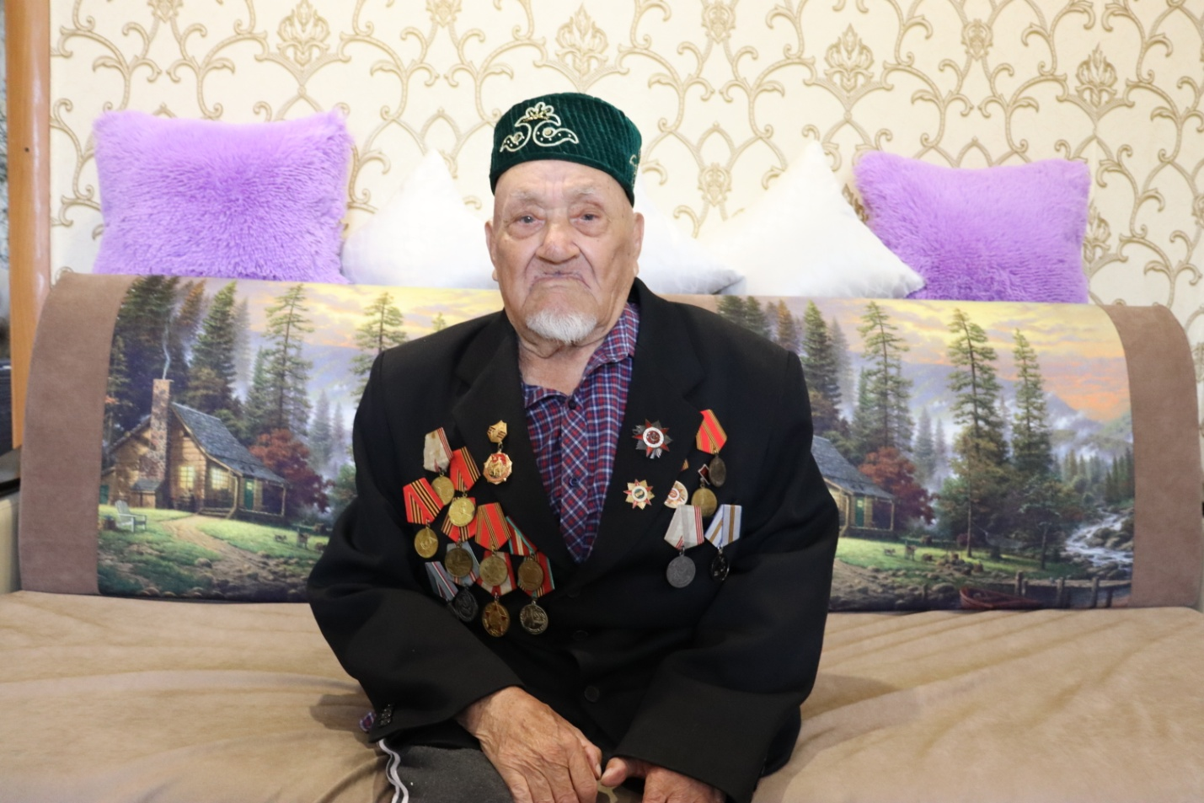

Һәркемгә дә үз гомерендә йөз беренче туган көнен билгеләп үтү мөмкин түгел! Мондый сирәк вакыйга бары тик тормыш сөючән, нык һәм киң күңелле кешеләрдә генә була!
Хазим Мәрдегалләмович! Без Сезгә нык сәламәтлек, бәхет, күңел җылысы телибез һәм Сезгә чын күңелдән, батырлыкларыгыз, намуслы хезмәтегез, зирәклегегез һәм игелегегез өчен рәхмәт белдерәбез!
Тулырак: https://alki-rt.ru/news/ya%D2%A3alyiklar/alki-raionynyn-berdan-ber-isan-boek-vatan-sugysy-veterany-xazim-faxretdinovka-101-ias-tuldy

